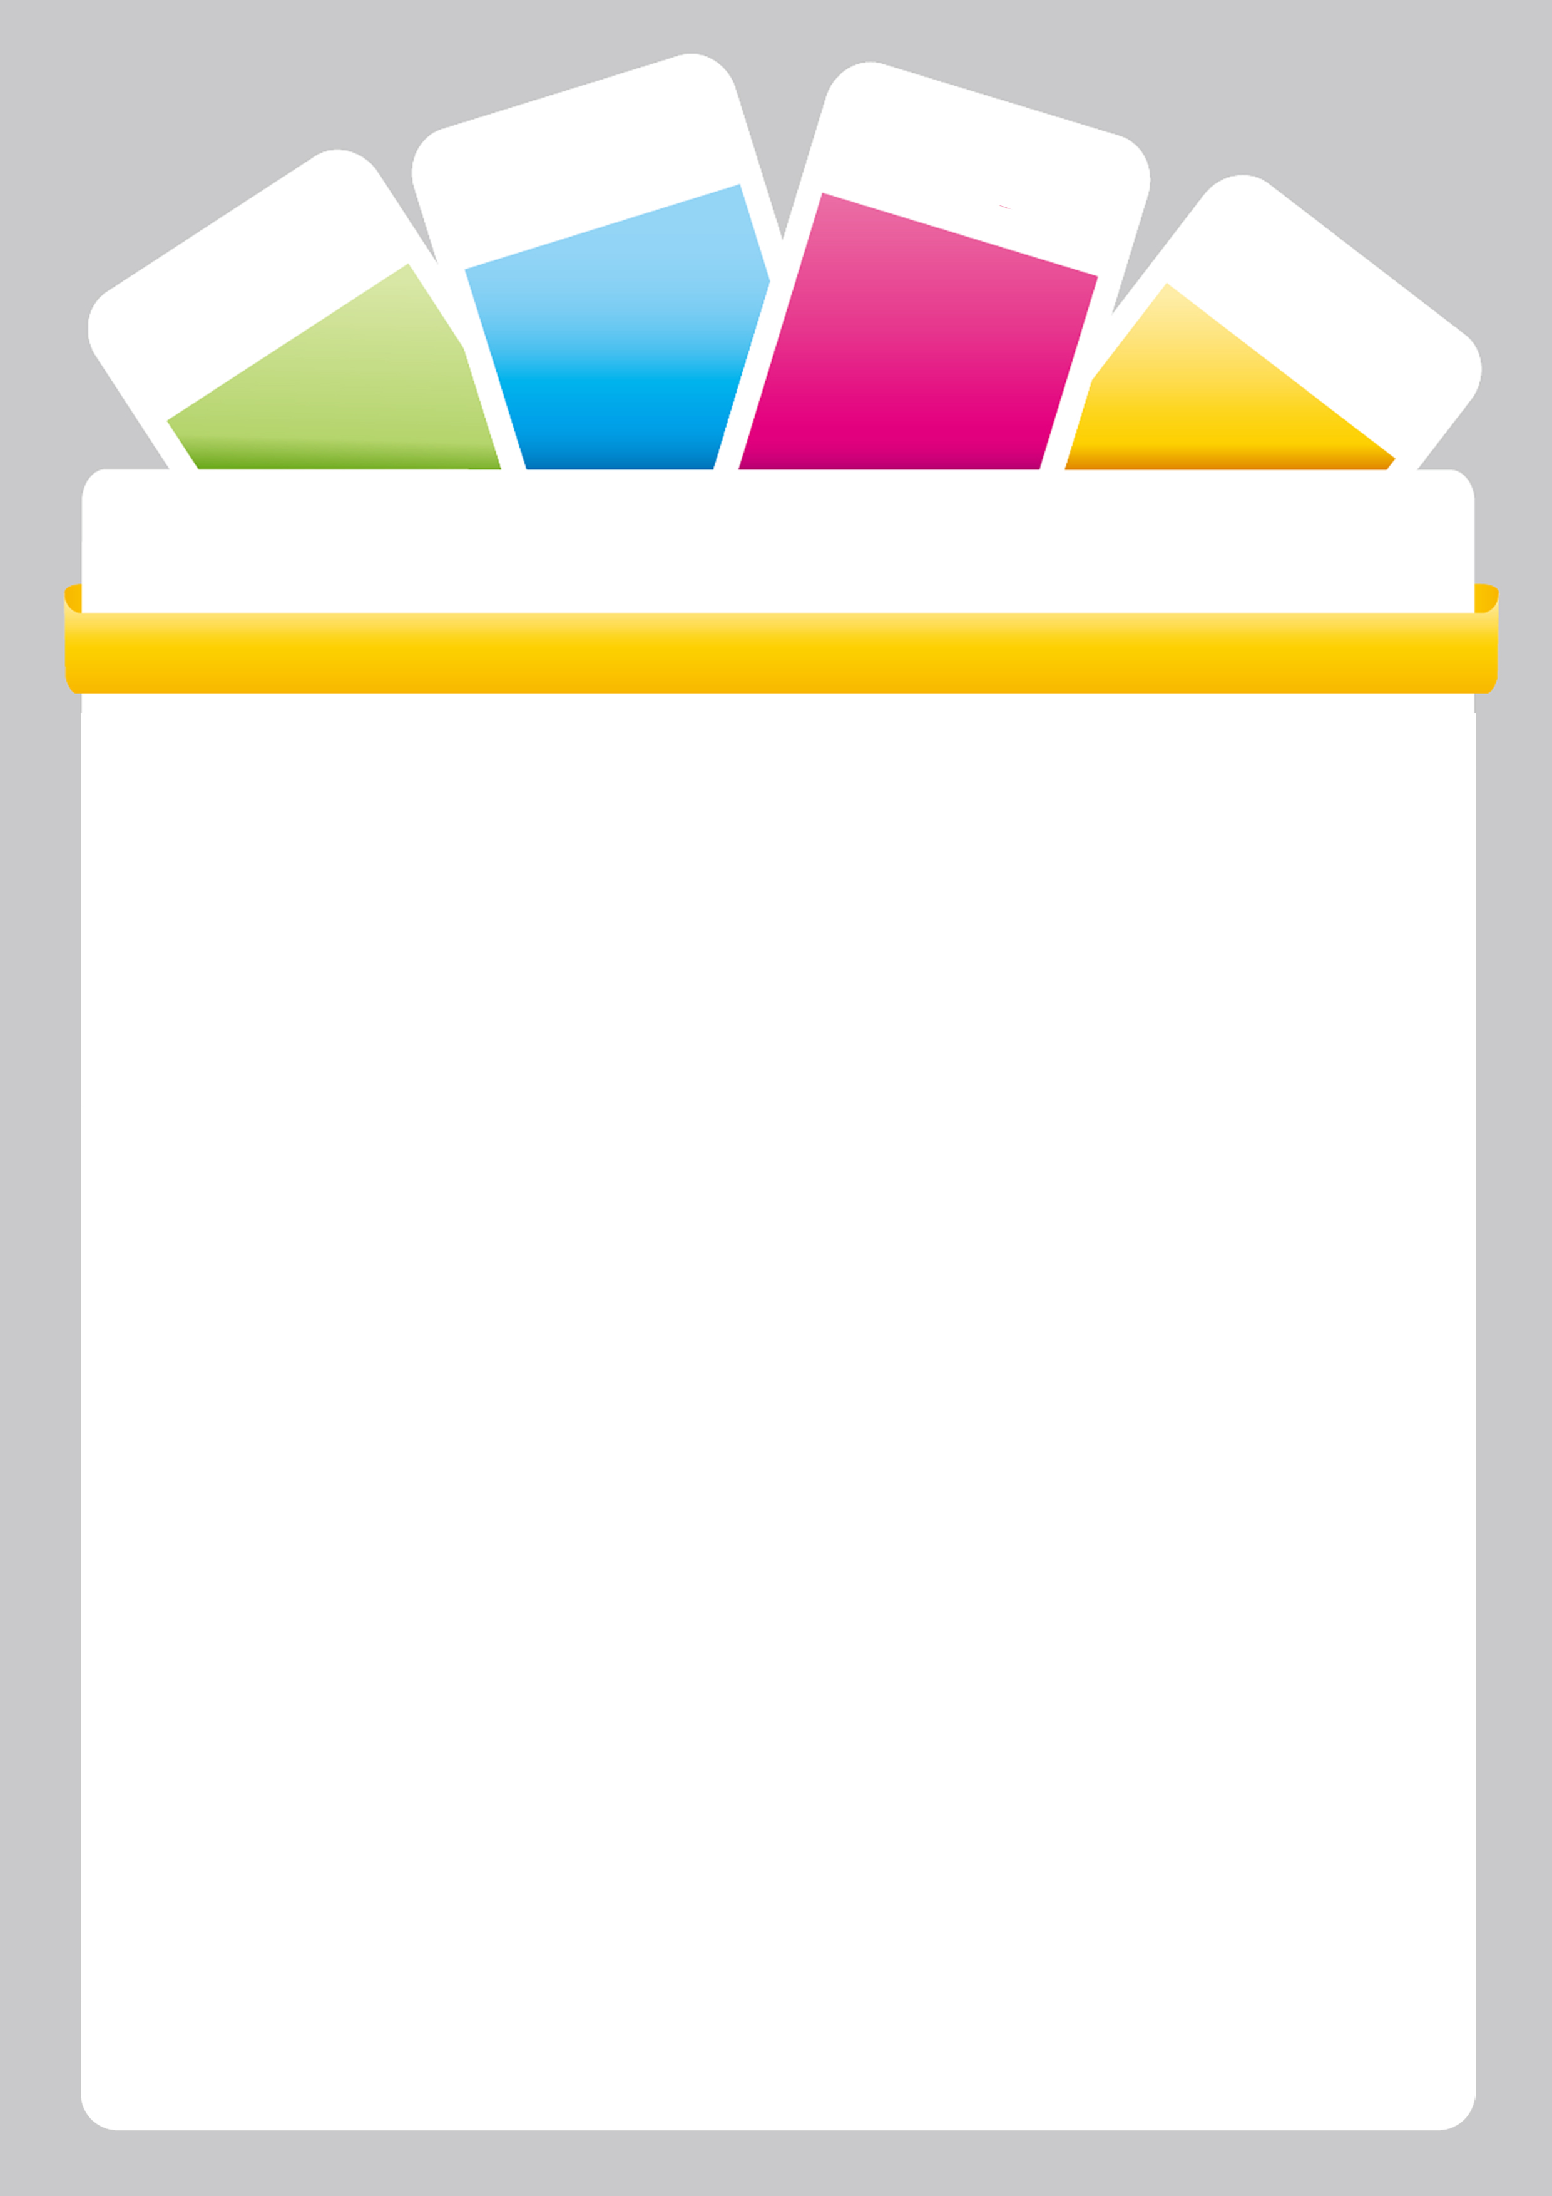




姓名:

电话:

邮编:

住址：

求职意向：手机UI设计
您好！非常感谢您在百忙之中审阅我的简历，希望成为贵公司的一员。谢谢！

教育经历

毕业学校： xx省设计学院 所学专业：视觉艺术传达设计


工作经历

*****软科技有限公司
交互设计部 | UI/UE设计师 | x000-x000元/月
工作描述：负责公司B/S软件系统界面及网站产品的界面视觉设计工作；负责不断优化升级产品UI，提高界面的视觉体验；参与公司软件产品的原型制作，交互设计，UI视觉元素设计；
*****科技网络有限公司
计算机软件 | UI设计工程师 | x000-x000元/月
工作描述：负责软件系统开发过程中页面视觉效果设计和前端静态页面制作工作。能够熟练使用图形图像制作类软件，能够熟练使用DIV+CSS构建静态前端HTML页面。对WEB端网站制作和管理类系统研发非常熟悉。

个人技能

熟练应用：PhotoShop/Flash/ILLustrator/等图形图像处理软件; CSS/DIV/HTMLDreamWeaver

自我评价

手绘插画经验丰富。优秀的设计能力和良好的演示能力。
具有优秀的管理、沟通、交流、团队协作能力以及学习能力

